РОССИЙСКАЯ ФЕДЕРАЦИЯ
Администрация Медвенского района Курской области

МУНИЦИПАЛЬНОЕ КАЗЕННОЕ УЧРЕЖДЕНИЕ
«УПРАВЛЕНИЕ ПО ВОПРОСАМ ОБРАЗОВАНИЯ И МОЛОДЕЖНОЙ ПОЛИТИКИ МЕДВЕНСКОГО РАЙОНА КУРСКОЙ ОБЛАСТИ»

П Р И К А З

29.08.2023 № 386
_______________________
поселок Медвенка
Об утверждении плана
профориентационной работы
в Медвенском районе
на 2023-2024 учебный год

В целях обеспечения готовности образовательных организаций Медвенского района к реализации профориентационного минимума в 2023/2024 учебном году и повышения эффективности системы работы, направленной на профессиональную ориентацию и профессиональное самоопределение обучающихся общеобразовательных организаций, ПРИКАЗЫВАЮ:
1. Назначить муниципальным координатором, ответственным за реализацию профминимума, методиста МКУ «Управление по вопросам образования и молодежной политики Медвенского района» Зубореву Ольгу Алексеевну.
2. Утвердить прилагаемый план профориентационной работы в Медвенском районе на 2023-2024 учебный год.
3. Руководителям общеобразовательных организаций:
- разработать план профориентационной работы на 2023/2024 учебный год в соответствии с выбранным уровнем реализации профминимума и разместить на официальном сайте;
- утвердить перечень предпрофессиональных классов и список обучающихся, опубликовать утвержденный перечень на официальном сайте;
- подготовить общеобразовательную организацию к реализации профминимума по семи направлениям: урочная и внеурочная деятельность, воспитательная работа, дополнительное образование, профессиональное обучение, взаимодействие с родителями (законными представителями), профильные предпрофессиональные классы;
- в срок до 31.08.2023 включить в расписание 6-11 классов курс занятий «Россия – мои горизонты» (1 час в неделю в рамках внеурочной деятельности), рекомендованный день недели – четверг.
4. В срок до 31.08.2023г. образовательным организациям, не являющимся участниками проекта «Билет в будущее», зарегистрироваться в проекте через регионального оператора ОГБУ ДПО КИРО.
5. Педагогам-навигаторам проекта «Билет в будущее» обеспечить сбор согласий на обработку персональных данных обучающихся и педагогов, задействованных в реализации профминимума до 08.09.2023г.
6. Контроль за исполнением данного приказа оставляю за собой.
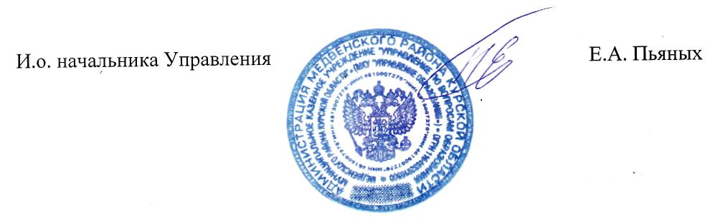
Утвержден
приказом МКУ «Управление по вопросам образования и молодежной политики Медвенского района»
от 29.08.2023 г. №386
План мероприятий
по организации профориентационной работы в Медвенском районе
на 2023-2024 учебный год

№  п/п | Наименование мероприятия | Срок реализации | Ответственный исполнитель
- Организационное, нормативное и методическое сопровождение профориентационной работы с обучающимися

1.1 | Определение заместителя директора, ответственного за реализацию профориентационной деятельности в каждой общеобразовательной организации | До  1 сентября 2023 года | Руководители общеобразовательных организаций
1.2 | Утверждение календарных планов профориентационной деятельности на 2023/2024 учебный год на уровне общеобразовательных организаций | До  31 августа 2023 года | Руководители общеобразовательных организаций
1.3 | Организация и проведение занятий «Россия - мои горизонты» (6-11 классы) | Каждый  четверг в течение учебного года | Классные руководители
1.4 | Организация, проведение семинаров, круглых столов по вопросам профориентации | В течение 2023/2024 учебного года | МКУ «Управление по вопросам образования и молодежной политики Медвенского района»  Руководители общеобразовательных организаций
1.5 | Организация и проведение Единой недели профессиональной ориентации обучающихся общеобразовательных организаций Курской области | Декабрь 2023 года | МКУ «Управление по вопросам образования и молодежной политики Медвенского района»  Руководители общеобразовательных организаций
1.6 | Заключение соглашений с региональными предприятиями/организациями, оказывающими содействие в реализации профориентационных мероприятий | Сентябрь 2023 года | Руководители общеобразовательных организаций
1.7 | Включение в систему внеурочной деятельности обучающихся 1-11 классов общеобразовательных организаций профориентационных экскурсий на предприятия Медвенского района с прохождением профессиональных проб | В течение 2023/2024 учебного года | Руководители общеобразовательных организаций
1.8 | Создание и информационное наполнение на сайтах общеобразовательных организаций разделов по профориентации | В течение 2023/2024 учебного года | Руководители общеобразовательных организаций
1.9 | Участие в областном конкурсе проектов «Лучшие профориентационные практики региона» для педагогических работников образовательных организаций Курской области | Май  2024 года | Общеобразовательные организации
2. Обеспечение доступности получения обучающимися образовательных организаций Курской области комплексных профориентационных услуг
2.1 | Сопровождение профориентационного тестирования обучающихся 6-11-х классов | Сентябрь- декабрь  2023 года | Руководители общеобразовательных организаций
2.2 | Посещение обучающимися профессиональных проб на региональных площадках | В течение 2023/2024 учебного года | Руководители общеобразовательных организаций
2.3 | Участие обучающихся в моделирующих профессиональных пробах (онлайн) и тестированиях | В течение 2023/2024 учебного года | Руководители общеобразовательных организаций
2.4 | Организация и проведение родительских собраний на тему профессиональной ориентации, в том числе о кадровых потребностях современного рынка труда | В течение 2023/2024 учебного года | Руководители общеобразовательных организаций
2.5 | Всероссийское родительское собрание по профориентации, организованное Фондом Гуманитарных Проектов при поддержке Министерства просвещения РФ | Сентябрь 2023 года  Февраль 2024 года | Руководители общеобразовательных организаций
2.6 | Участие обучающихся 6-11-х классов в мероприятиях проекта «Билет в будущее», направленного на раннюю профессиональную ориентацию | В течение 2023/2024 учебного года | Руководители общеобразовательных организаций
2.7 | Просмотр открытых онлайн-уроков, реализуемых с учетом опыта цикла открытых уроков «ПроеКТОриЯ», направленных на раннюю профориентацию | В течение 2023/2024 учебного года | Руководители общеобразовательных  организаций
2.8 | Участие в профориентационном проекте «Марафон профессий» | В течение 2023/2024 учебного года | Руководители общеобразовательных  организаций
3. Мониторинг

3.1 | Проведение мониторинга эффективности принятых мер по осуществлению профориентационной работы, направленной на профессиональное самоопределение обучающихся | Май  2024 года | МКУ «Управление по вопросам образования и молодежной политики Медвенского района»  Руководители общеобразовательных организаций
3.2 | Проведение мониторинга профессиональных намерений обучающихся 9-х классов общеобразовательных организаций | Апрель 2024 года | МКУ «Управление по вопросам образования и молодежной политики Медвенского района»  Руководители общеобразовательных организаций
3.3 | Проведение мониторинга о реализации профориентационного минимума | Декабрь 2023 года  Май 2024 года | МКУ «Управление по вопросам образования и молодежной политики Медвенского района»  Руководители общеобразовательных организаций
4. Развитие эффективного взаимодействия и социального партнерства с градообразующими предприятиями и бизнесом, профессиональными образовательными организациями, организациями дополнительного образования и др. по совершенствованию системы профессиональной ориентации обучающихся
4.1 | Посещение обучающимися занятий по программам дополнительного образования, в том числе кружков, секций и др., направленных на профориентацию | В течение 2023/2024 учебного года | Руководители общеобразовательных организаций
4.2 | Посещение обучающимися экскурсий на предприятиях | В течение 2023/2024 учебного года | Руководители общеобразовательных организаций
4.3 | Посещение обучающимися экскурсий в организациях СПО и ВО | В течение 2023/2024 учебного года | Руководители общеобразовательных организаций
4.4 | Повышение квалификации по дополнительным профессиональным программам по проблемам профессиональной ориентации обучающихся педагогических работников всех категорий | В течение 2023/2024 учебного года | Руководители общеобразовательных организаций

